Communiqué de presse

Référence | STIEBEL ELTRON |  | Date | 31 juillet 2026
Téléphone | 056 464 05 00 |  | E-mail | presse@stiebel-eltron.ch

Électricité verte: Les Suisses veulent plus d'énergie solaire

- Soutien à la protection du climat en période de crise du coronavirus

79% des Suissesses et des Suisses considèrent qu'il est important de développer l'énergie solaire dans le cadre du tournant énergétique. En même temps, les trois quarts des personnes interrogées préconisent que les ménages passent à l'énergie thermique verte dans la chaufferie. Surprenant: 43 pour cent ne savent pas encore que le système solaire sur le toit peut être utilisé directement pour le fonctionnement d'une technologie de chauffage écologique. Tels sont les résultats issus du «Moniteur de tendance énergie Suisse 2020». À cet effet, 1000 Confédérés représentatifs de la population ont été interrogés par un institut d’étude de marché à la demande de Stiebel Eltron.

La politique suisse a reconnu le potentiel du photovoltaïque pour la progression du tournant énergétique et soutient la poursuite de son expansion avec 46 millions de francs supplémentaires. Les délais d'attente pour les subventions sont raccourcis. Le Département fédéral de l'énergie (DETEC) a expliqué que cette mesure vise à soutenir le développement du photovoltaïque compte tenu de la situation du Coronavirus. En outre, le Conseil fédéral veut également mieux intégrer les énergies renouvelables au marché de l'électricité. Ceux qui produisent eux-mêmes de l'énergie solaire devraient pouvoir à l'avenir vendre le surplus d'électricité dans le voisinage.

D'où vient l'électricité verte

Actuellement, la plus grande partie de l'électricité verte en Suisse est produite dans de grandes centrales hydroélectriques (66%). C’est ce qui résulte des derniers chiffres publiés par l'Office fédéral de l'énergie sur le «mix électrique des prises suisses». D'après ces chiffres, la part des autres sources d'énergie renouvelables - soleil, vent, biomasse et petite hydroélectricité - ne représente qu'environ 8% au total.

Remplacer le brûleur au fioul dans la chaufferie

«Les consommateurs suisses voient notamment un grand potentiel d'expansion dans l'énergie solaire», déclare Paul Stalder, directeur de Stiebel Eltron Suisse. «Si l'installation photovoltaïque sur le toit est couplée à la pompe à chaleur, le chauffage peut être converti en mode «respectueux du climat» à 100%. Cette technologie remplace le brûleur au fioul et utilise à la place l'énergie illimitée disponible dans le sol, les eaux de nappe ou l'air et la convertit en énergie de chauffage comme un «réfrigérateur inversé».»

Les consommateurs suisses mécontents du bilan

Étant donné que les ménages consomment le plus d'énergie dans la chaufferie, le «chauffage vert» devrait être le point de départ le plus important de leur tournant énergétique personnel, ainsi que l’approuvent 77% des consommateurs interrogés. Jusqu'à présent, cependant, 61% des Suisses sont encore insatisfaits de leur tournant énergétique personnel.

Un conseil compétent en matière d'énergie

«Le désir et la réalité semblent encore souvent inconciliables en matière de transition énergétique personnelle», rapporte Paul Stalder. «Il est donc d'autant plus important que les responsables politiques mettent en place les bonnes incitations et prennent en compte la protection du climat dans les mesures de soutien. Toute personne qui souhaite passer à une technologie de chauffage verte devrait impérativement consulter un expert indépendant en énergie», recommande Paul Stalder. «Les centres cantonaux de conseil en énergie fournissent également des informations compétentes, car les mesures incitatives et les aides varient d'un canton à l'autre.»

À propos de Stiebel Eltron

En qualité d’entreprise familiale animée par l’innovation, STIEBEL ELTRON symbolise les solutions novatrices dans les domaines eau chaude sanitaire, chauffage, ventilation et refroidissement. À cet égard, le fournisseur d’installations et de systèmes techniques des bâtiments suit une orientation claire vers des installations techniques écologiques, efficaces et confortables. Avec un effectif de 3700 collaborateurs dans le monde, le groupe ayant son siège à Holzminden/DE mise résolument sur son propre savoir-faire, de la conception à la fabrication des produits. La filiale suisse Stiebel Eltron AG fait partie des distributeurs leaders de produits dans le secteur des énergies renouvelables. Elle a été fondée en 1978 et constitue depuis de nombreuses années l’une des filiales les plus prospères du groupe.

Légendes des photos:

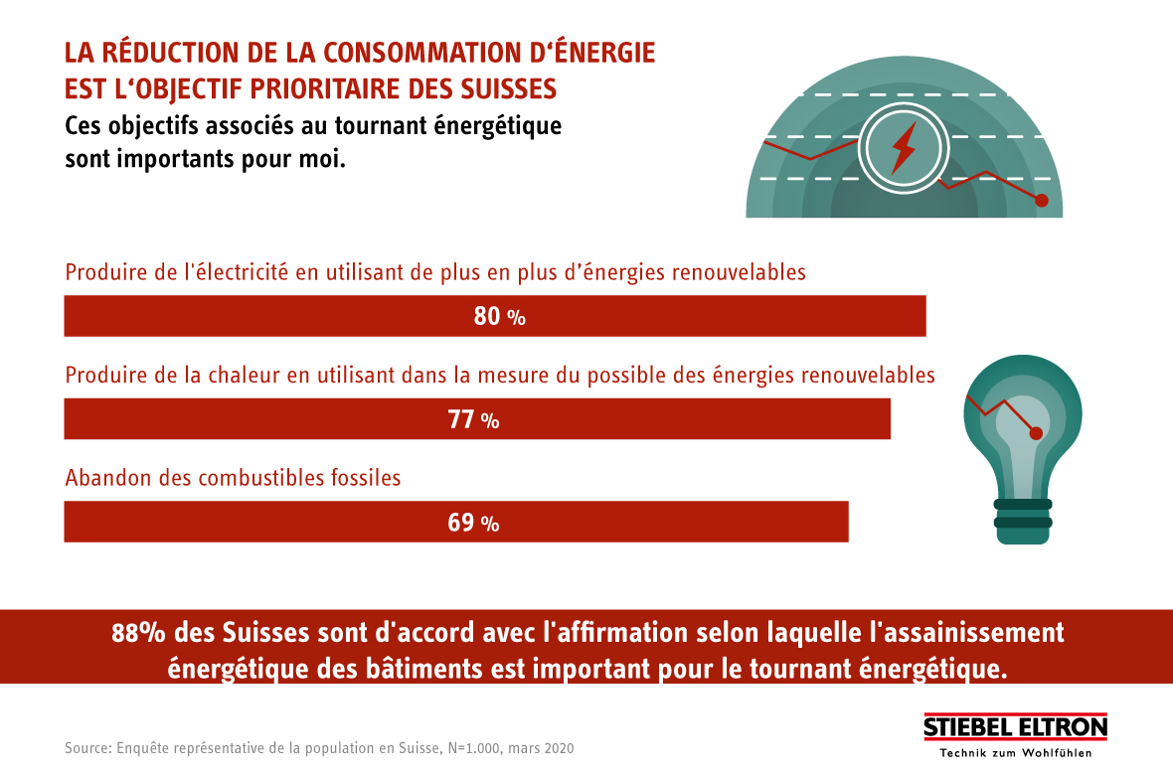
Photo 1: 88% des Suisses sont d'accord avec l'affirmation selon laquelle l'assainissement énergétique des bâtiments est important pour le tournant énergétique.

